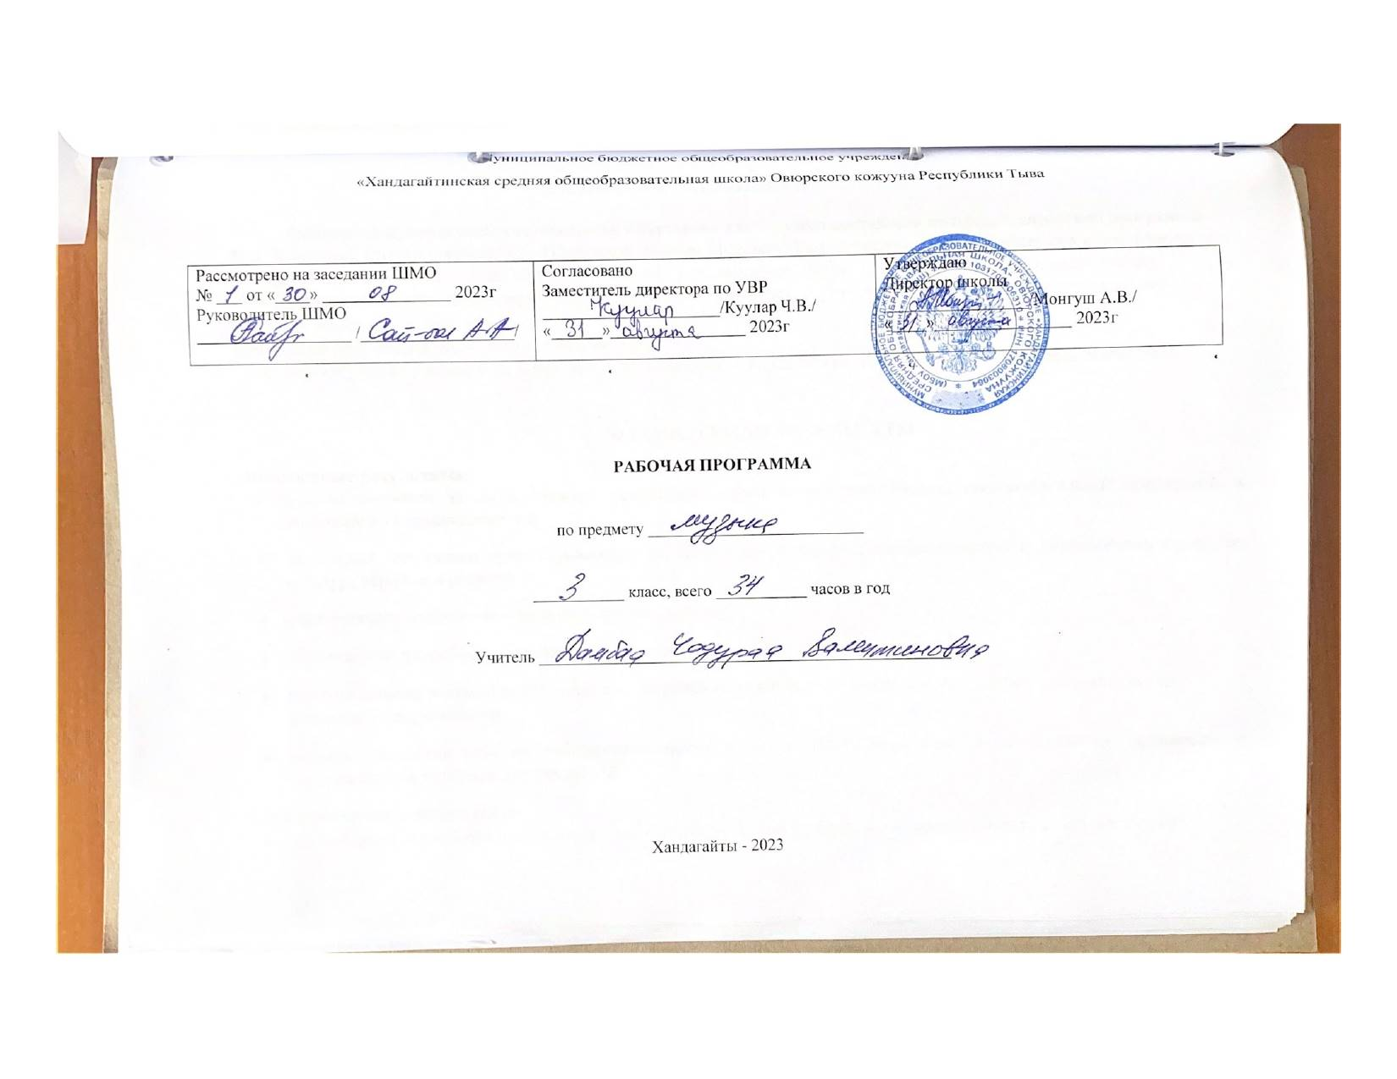
ПОЯСНИТЕЛЬНАЯ ЗАПИСКА

Рабочая программа учебного предмета «Музыка» для 3 класса составлена на основе авторской программы Е.Д. Критской, Г.П. Сергеевой, Т.С. Шмагиной. Изд-во Москва «Просвещение», 2014 г.(Концепция и программы для начальных классов УМК « ШКОЛА РОССИИ» М.: Просвещение, 2010г. ),, соответствующей Федеральному государственному образовательному стандарту (ФГОС) и соответствует положению о рабочей программе под номером 80а от 31.08.2020 г.
Программа рассчитана на 34 часа, 1 час в неделю.
Учебник «Музыка» 3 класс Е.Д. Критская, Г.П. Сергеева, Т.С. Шмагина. Изд-во Москва «Просвещение», 2014 г.

ПЛАНИРУЕМЫЕ РЕЗУЛЬТАТЫ
Личностные результаты:
- чувство гордости за свою Родину, российский народ и историю России, осознание своей этнической и национальной принадлежности
- целостный, социально ориентированный взгляд на мир в его органичном единстве и разнообразии природы, культур, народов и религий
- уважительное отношение к культуре других народов:
- эстетические потребности, ценности и чувства
- развиты мотивы учебной деятельности и сформирован личностный смысл учения; навыки сотрудничества с учителем и сверстниками.
- развиты этические чувства доброжелательности и эмоционально-нравственной отзывчивости, понимания и сопереживания чувствам других людей.
Метапредметные результаты:
- способность принимать и сохранять цели и задачи учебной деятельности, поиска средств ее осуществления.
- умение планировать, контролировать и оценивать учебные действия в соответствии с поставленной задачей и условием ее реализации; определять наиболее эффективные способы достижения результата.
- освоены начальные формы познавательной и личностной рефлексии.
- овладение навыками смыслового чтения текстов различных стилей и жанров в соответствии с целями и задачами; осознанно строить речевое высказывание в соответствии с задачами коммуникации и составлять тексты в устной и письменной формах.
- овладение логическими действиями сравнения, анализа, синтеза, обобщения, установления аналогий
- умение осуществлять информационную, познавательную и практическую деятельность с использованием различных средств информации и коммуникации
Предметные результаты
В результате изучения музыки на ступени начального общего образования у обучающихся будут сформированы:
- основы музыкальной культуры через эмоциональное активное восприятие, развитый художественный вкус, интерес к музыкальному искусству и музыкальной деятельности;
- воспитаны нравственные и эстетические чувства: любовь к Родине, гордость за достижения отечественного и мирового музыкального искусства, уважение к истории и духовным традициям России, музыкальной культуре её народов;
- начнут развиваться образное и ассоциативное мышление и воображение, музыкальная память и слух, певческий голос, учебно-творческие способности в различных видах музыкальной деятельности.
Обучающиеся научатся:
- воспринимать музыку и размышлять о ней, открыто и эмоционально выражать своё отношение к искусству, проявлять эстетические и художественные предпочтения, позитивную самооценку, самоуважение, жизненный оптимизм;
- воплощать музыкальные образы при создании театрализованных и музыкально-пластических композиций, разучивании и исполнении вокально-хоровых произведений, игре на элементарных детских музыкальных инструментах;
- вставать на позицию другого человека, вести диалог, участвовать в обсуждении значимых для человека явлений жизни и искусства, продуктивно сотрудничать со сверстниками и взрослыми;
- реализовать собственный творческий потенциал, применяя музыкальные знания и представления о музыкальном искусстве для выполнения учебных и художественно- практических задач;
- понимать роль музыки в жизни человека, применять полученные знания и приобретённый опыт творческой деятельности при организации содержательного культурного досуга во внеурочной и внешкольной деятельности.

Содержание программы
«Россия - Родина моя» - 5 ч.

Песенность русской музыки. Образы родной природы в романсах русских композиторов. Лирические образы вокальной музыки. Звучащие картины. Образы Родины, защитников Отечества в различных жанрах музыки: кант, народная песня, кантата, опера. Форма-композиция, приемы развития и особенности музыкального языка различных произведений.
Выразительное, интонационно осмысленное исполнение сочинений разных жанров и стилей. Выполнение творческих заданий из рабочей тетради.

Урок 1. Мелодия – душа музыки.
Урок 2. Природа и музыка.
Урок 3. Виват, Россия! (кант). Наша слава- русская держава.
Урок 4. Кантата «Александр Невский».
Урок 5. Опера «Иван Сусанин».

«День, полный событий» - 4 ч.

Жизненно-музыкальные впечатления ребенка с утра до вечера. Образы природы, портрет в вокальной и инструментальной музыке. Выразительность и изобразительность музыки разных жанров (инструментальная пьеса, песня, романс, вокальный цикл, фортепианная сюита, балет и др.) и стилей композиторов (П. Чайковский, С. Прокофьев, М. Мусоргский, Э. Григ).
Сценическое воплощение отдельных сочинений программного характера. Выразительное, интонационно осмысленное исполнение сочинений разных жанров и стилей. Выполнение творческих заданий из рабочей тетради.

Урок 6. Утро.
Урок 7. Портрет в музыке. В каждой интонации спрятан человек.
Урок 8. «В детской». Игры и игрушки. На прогулке. Вечер.
Урок 9. Обобщающий урок 1 четверти.

«О России петь – что стремиться в храм» - 4ч.
Древнейшая песнь материнства. Образы Богородицы (Девы Марии) в музыке, поэзии, изобразительном искусстве, икона Владимирской Богоматери — величайшая святыня Руси. Праздники Русской православной церкви: Вербное воскресенье (Вход Господень в Иерусалим), Крещение Руси (988 г.). Святые земли Русской — княгиня Ольга и князь Владимир. Песнопения (тропарь, величание) и молитвы в церковном богослужении, песни и хоры современных композиторов, воспевающие красоту материнства, любовь, добро.
Выразительное, интонационно осмысленное исполнение, сочинений разных жанров и стилей. Выполнение творческих заданий из рабочей тетради.

Урок 10. Радуйся Мария! Богородице Дево, радуйся!
Урок 11. Древнейшая песнь материнства.
Урок 12. Вербное Воскресение. Вербочки.
Урок 13. Святые земли Русской. Княгиня Ольга. Князь Владимир.

«Гори, гори ясно, чтобы не погасло!» - 3ч.

Жанр былины в русском музыкальном фольклоре. Особенности повествования (мелодика и ритмика былин). Певцы-гусляры. Образы былинных сказителей (Садко, Баян), певцов-музыкантов (Лель), народные традиции и обряды в музыке русских композиторов. Мелодии в народном стиле. Имитация тембров русских народных инструментов в звучании симфонического оркестра. Звучащие картины.
Сценическое воплощение отдельных фрагментов оперных спектаклей. Выразительное, интонационно осмысленное исполнение сочинений разных жанров и стилей. Выполнение творческих заданий из рабочей тетради.

Урок 14. Настрою гусли на старинный лад… (былины). Былина о Садко и Морском царе.
Урок 15. Певцы русской старины. Лель.
Урок 16.Звучащие картины. Прощание с Масленицей. Обобщающий урок.

«В музыкальном театре» - 6 ч.

Путешествие в музыкальный театр. Обобщение и систематизация жизненно-музыкальных представлений школьников об особенностях оперного и балетного спектаклей. Сравнительный анализ музыкальных тем-характеристик действующих лиц, сценических ситуаций, драматургии в операх и балетах (М. Глинка, К.-В. Глюк, Н. Римский-Корсаков, П. Чайковский). Мюзикл — жанр легкой музыки (Р. Роджерс, А. Рыбников). Особенности музыкального языка, манеры исполнения.
Сценическое воплощение учащимися отдельных фрагментов музыкальных спектаклей. Выразительное, интонационно осмысленное исполнение сочинений разных жанров и стилей. Выполнение творческих заданий из рабочей тетради.
Урок 17. Опера «Руслан и Людмила». Увертюра. Фарлаф.
Урок 18. Опера «Орфей и Эвридика».
Урок 19. Опера «Снегурочка». Волшебное дитя природы.
Урок 20. «Океан – море синее».
Урок 21. Балет «Спящая красавица».
Урок 22. В современных ритмах (мюзикл).

«В концертном зале» - 7ч.

Жанр инструментального концерта. Мастерство композиторов и исполнителей в воплощении диалога солиста и симфонического оркестра. «Вторая жизнь» народной песни в инструментальном концерте (П. Чайковский). Музыкальные инструменты: флейта, скрипка, их выразительные возможности (И.-С. Бах, К.-В. Глюк, Н. Паганини, П. Чайковский). Выдающиеся скрипичные мастера и исполнители. Звучащие картины. Контрастные образы программной сюиты, симфонии. Особенности драматургии. Музыкальная форма (двухчастная, трехчастная, вариационная). Темы, сюжеты и образы музыки Л. Бетховена.
Выразительное, интонационно осмысленное исполнение сочинений разных жанров и стилей. Выполнение творческих заданий из рабочей тетради.
Урок 23. Музыкальное состязание (концерт).
Урок 24. Музыкальные инструменты (флейта). Звучащие картины.
Урок 25. Музыкальные инструменты (скрипка).
Урок 26. Обобщающий урок 3 четверти.
Урок 27. Сюита «Пер Гюнт».
Урок 28. «Героическая». Призыв к мужеству. Вторая часть, финал.
Урок 29. Мир Бетховена.

«Чтоб музыкантом быть, так надобно уменье…» - 5ч.
Музыка — источник вдохновения, надежды и радости жизни. Роль композитора, исполнителя, слушателя в создании и бытовании музыкальных сочинений. Сходство и различие музыкальной речи разных композиторов. Образы природы в музыке Г. Свиридова. Музыкальные иллюстрации.
Джаз — искусство XX века. Особенности мелодики, ритма, тембров инструментов, манеры исполнения в джазовой музыке. Импровизация как основа джаза. Дж. Гершвин и симфоджаз. Известные джазовые музыканты-исполнители. Мир музыки С. Прокофьева. П. Чайковский и Э. Григ — певцы родной природы. Ода как жанр литературного и музыкального творчества. Жанровая общность оды, канта, гимна. Мелодии прошлого, которые знает весь мир. Выразительное, интонационно осмысленное исполнение сочинений разных жанров и стилей. Выполнение творческих заданий из рабочей тетради.

Урок 30. Чудо музыка. Острый ритм – джаза звуки.
Урок 31. Мир Прокофьева.
Урок 32. Певцы родной природы.
Урок 33. Прославим радость на земле. Радость к солнцу нас зовет.

Урок 34. Обобщающий урок.

КАЛЕНДАРНО-ТЕМАТИЧЕСКОЕ ПЛАНИРОВАНИЕ
№ | Разделы и темы | Кол-во часов | дата
№ | Разделы и темы | Кол-во часов | план | факт
 | Россия-Родина моя. | 5
1 | Мелодия – душа музыки. | 1
2 | Природа и музыка. | 1
3 | Виват, Россия! (кант). Наша слава- русская держава. | 1
4 | Кантата «Александр Невский». | 1
5 | Опера «Иван Сусанин». | 1
 | День, полный событий. | 4
6 | Утро. | 1
7 | Портрет в музыке. В каждой интонации спрятан человек. | 1
8 | «В детской». Игры и игрушки. На прогулке. Вечер. | 1
9 | Обобщающий урок 1 четверти. | 1
 | «О России петь – что стремиться в храм». | 4
10 | Радуйся Мария! Богородице Дево, радуйся! | 1
11 | Древнейшая песнь материнства. | 1
12 | Вербное Воскресение. Вербочки. | 1
13 | Святые земли Русской. Княгиня Ольга. Князь Владимир. | 1
 | «Гори, гори ясно, чтобы не погасло!» | 3
14 | Настрою гусли на старинный лад… (былины). Былина о Садко и Морском царе | 1
15 | Певцы русской старины. Лель. | 1
16 | Звучащие картины. Прощание с Масленицей. Обобщающий урок. | 1
 | В музыкальном театре. | 6
17 | Опера «Руслан и Людмила». Увертюра. Фарлаф. | 1
18 | Опера «Орфей и Эвридика». | 1
19 | Опера «Снегурочка». Волшебное дитя природы. | 1
20 | «Океан – море синее». | 1
21 | Балет «Спящая красавица». | 1
22 | В современных ритмах (мюзикл). | 1
 | В концертном зале. | 7
23 | Музыкальное состязание (концерт). | 1
24 | Музыкальные инструменты (флейта). Звучащие картины. | 1
25 | Музыкальные инструменты (скрипка). | 1
26 | Обобщающий урок 3 четверти. | 1
27 | Сюита «Пер Гюнт». | 1
28 | «Героическая». Призыв к мужеству. Вторая часть, финал. | 1
29 | Мир Бетховена. | 1
 | «Чтоб музыкантом быть, так надобно уменье…» | 6
30 | Чудо музыка. Острый ритм – джаза звуки. | 1
31 | Мир Прокофьева. | 1
32 | Певцы родной природы. | 1
33 | Прославим радость на земле. Радость к солнцу нас зовет. | 1
34 | Обобщающий урок. | 1
 | итого | 34

Программа обеспечена учебно-методическим комплектом:
- Критская Е.Д. Музыка. 3 класс: учеб.для общеобразоват. учреждений/ Е.Д. Критская, Г.П. Сергеева, Т.С. Шмагина. – М. : Просвещение, 2020
- Критская Е.Д. Музыка. 3 класс: рабочая тетрадь/ Е.Д. Критская, Г.П. Сергеева, Т.С. Шмагина. – М. : Просвещение, 2020

